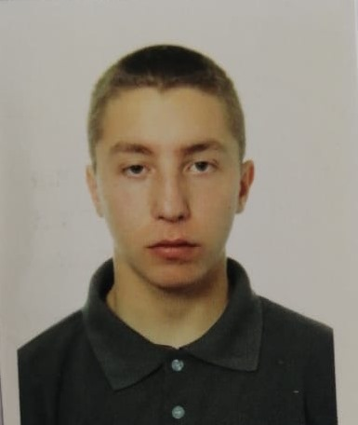
Персональные данные выпускника

ФИО: Минсафин Олег Анатольевич
Дата рождения: 18.11.1999г.
Город: Богданович
Тел: 89022776892
Адрес эл. почты minsfin@mail.ru
Образовательное учреждение: ГБПОУ СО «Богдановичский политехникум»
Специальность: «Техническое обслуживание и ремонт автомобильного транспорта»

Участие в олимпиадах в конкурсах:
1.Сертификат участника Областной олимпиады по общеобразовательным дисциплинам (Математика), 2018 г.
2. Принимал активное участие в спортивных и общественных мероприятиях политехникума.
Тип деятельности, которыми вы хотели бы заниматься
Продолжать обучение по профессий заочно, работа по профессий, в дальнейшем
Хобби:
Волейбол, книги, путешествие.
Жизненное кредо:
Жизнь слишком коротка, на плохие моменты обращать внимание некогда!

